UNIVERSIDAD PERUANA LOS ANDES
FACULTAD DE INGENIERÍA
ESCUELA PROFESIONAL DE INGENIERÍA DE SISTEMAS Y COMPUTACIÓN


TEMA:
________________________________________________________________
INFORME DE CLASE 28 SETIEMBRE 2026
________________________________________________________________
CURSO:
FUNDAMENTOS DE PROGRAMACIÓN
CICLO:
I
ALUMNO:
CRUZ HUAMAN, ALEXANDER FABRICIO

HUANCAYO – PERU
2026
- Leer valores de entrada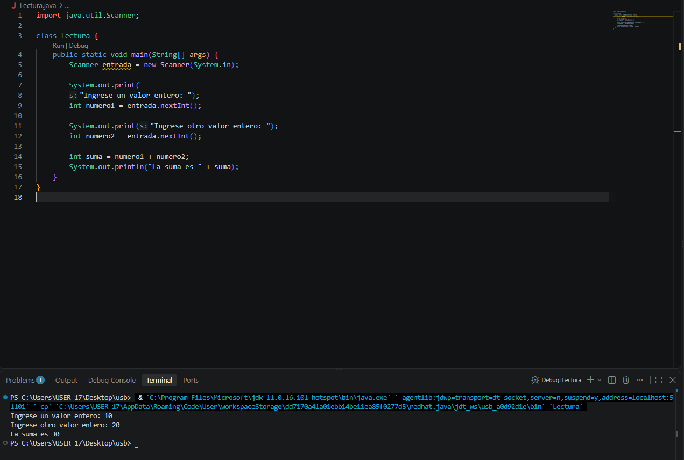

- Comparaciones
